“Tuổi trẻ học tập và làm theo tư tưởng, đạo đức, phong cách Hồ Chí Minh” năm 2020 là lần thứ VI Bộ Giáo dục và Đào tạo (GD&ĐT) chủ trì, phát động và tổ chức cuộc thi.
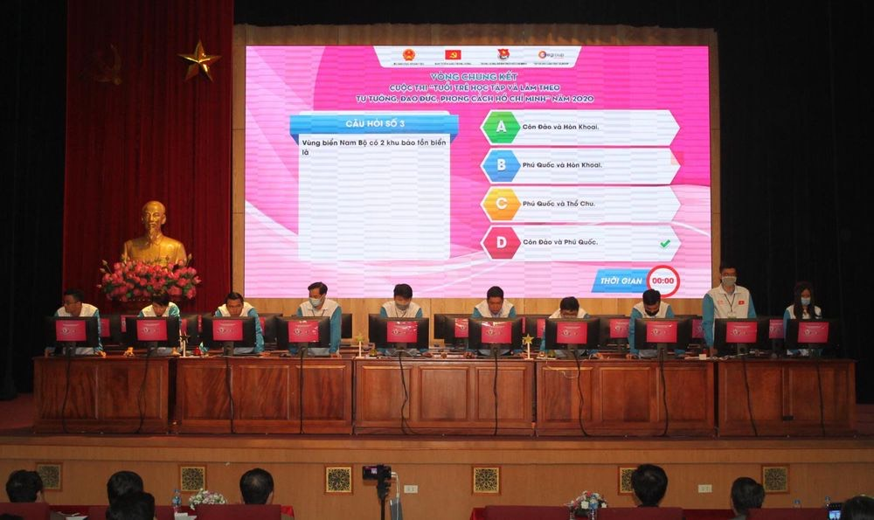
Các thí sinh tham dự chung kết cuộc thi tại Thủ đô Hà Nội vào sáng 25/12/2020 (ảnh: CTTT)
Đây là một hoạt động thiết thực góp phần cụ thể hóa việc thực hiện Chỉ thị 05-CT/TW của Bộ Chính trị khóa XII về việc tiếp tục đẩy mạnh “Học tập và làm theo tư tưởng, đạo đức, phong cách Hồ Chí Minh” trong toàn ngành GD&ĐT cả nước.
Việc tổ chức cuộc thi không những tạo điều kiện để đoàn viên, thanh thiếu niên, học sinh, sinh viên trong cả nước và nước ngoài nâng cao sự hiểu biết về Chủ tịch Hồ Chí Minh mà còn góp phần nâng cao hiệu quả công tác giáo dục đạo đức, lối sống, lý tưởng cách mạng cho thế hệ trẻ.
Được phát động ngày 14/9/2020, trải qua hơn 3 tháng, cuộc thi đã thu hút được gần 1,5 triệu lượt thí sinh đang kí dự thi. Năm nay là năm thứ hai đã thu hút số lượng không nhỏ thí sinh đang là lưu học sinh tại nước ngoài hưởng ứng dự thi, đạt giải cao vòng loại và vòng bán kết và được chọn vào tham dự Vòng chung kết toàn quốc.
Ngày 25/12/2020, tại Thủ đô Hà Nội đã diễn ra vòng chung kết. Tham dự là 90 thí sinh xuất sắc nhất ở vòng bán kết của 3 bảng A, B, C đến từ các cơ sở giáo dục trong cả nước (Bảng A dành cho học sinh phổ thông; bảng B dành cho sinh viên các sơ sở giáo dục trong nước và lưu học sinh Việt Nam đang học tập ở nước ngoài; bảng C dành cho cán bộ quản lý giáo dục, giảng viên, giáo viên trẻ, đoàn viên, thanh niên).
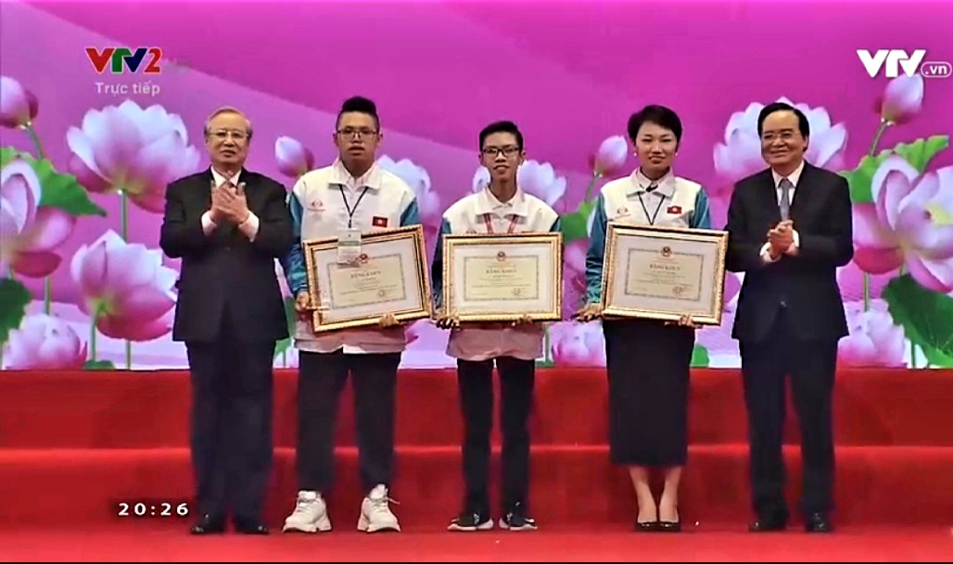
Ban tổ chức trao giải Nhất cho các thí sinh ở 3 bảng A, B và C (ảnh: chụp màn hình TV)
Kết quả chung cuộc, tại bảng A, thí sinh Lê Minh Tuệ (học sinh Trường THCS Hồng Bàng, quận Hồng Bàng, Hải Phòng) đạt giải Nhất. Các thí sinh Phạm Thành Đạt (Quảng Ninh), Nguyễn Huy (Kiên Giang), Trần Thị Hạnh (Quảng Nam) đạt giải Nhì; giải Ba thuộc về các thí sinh Nguyễn Thị Hiền Nhi (Bắc Giang), Nguyễn Trần Đăng Khoa (Phú Yên), Huỳnh Thái Học (Phú Thọ), Ngô Văn Phong (Quảng Trị), Hà Đức Mạnh (Nam Định), Nguyễn Đức Hùng (Bắc Giang).
Bảng B, thí sinh Nguyễn Nhật Huy (sinh viên Trường Đại học Khoa học – Đại học Huế) đạt giải Nhất; các thí sinh Võ Thị Mỹ Dung (Đại học Ngoại thương cơ sở 2), Đậu Huy Minh (Đại học KHXHNV ĐHQGTPHCM), Đỗ Thanh Trúc (Đại học Kinh tế Luật) đạt giải Nhì; giải Ba thuộc về các thí sinh Trịnh Ngọc Tâm (Đại học QG Hà Nội), Nguyễn Việt Cường (Đại học Bách khoa Hà Nội), Trần Nhân Kiệt (Đại học Y dược Cần Thơ), Trần Thị Quỳnh Như (Đại học kinh tế TPHCM), Trương Hoàng Phúc (Học viện Hàng không), Lê Phi Long (Đại học CNTT, ĐHQGTPHCM).
Bảng C, thí sinh Hoàng Thị Thu (giáo viên Trường THCS Nguyễn Đức Cảnh, TX Đông Triều, Quảng Ninh) đạt giải Nhất; các thí sinh Nguyễn Hoài Nam (Bình Phước), Đoàn Văn Nam (Tiền Giang), Trần Ngọc Kinh (Quảng Trị) đạt giải Nhì; giải Ba thuộc về các thí sinh Phạm Công Danh (Bình Dương), Hùng Vũ Linh (Trà Vinh), Nguyễn Viết Lân (Đắk Lắk), Phạm Văn Trường (Đắk Nông), Phạm Ngọc Bích Phương (Đồng Nai), Nguyễn Nhật Tài (Bà Rịa – Vũng Tàu).
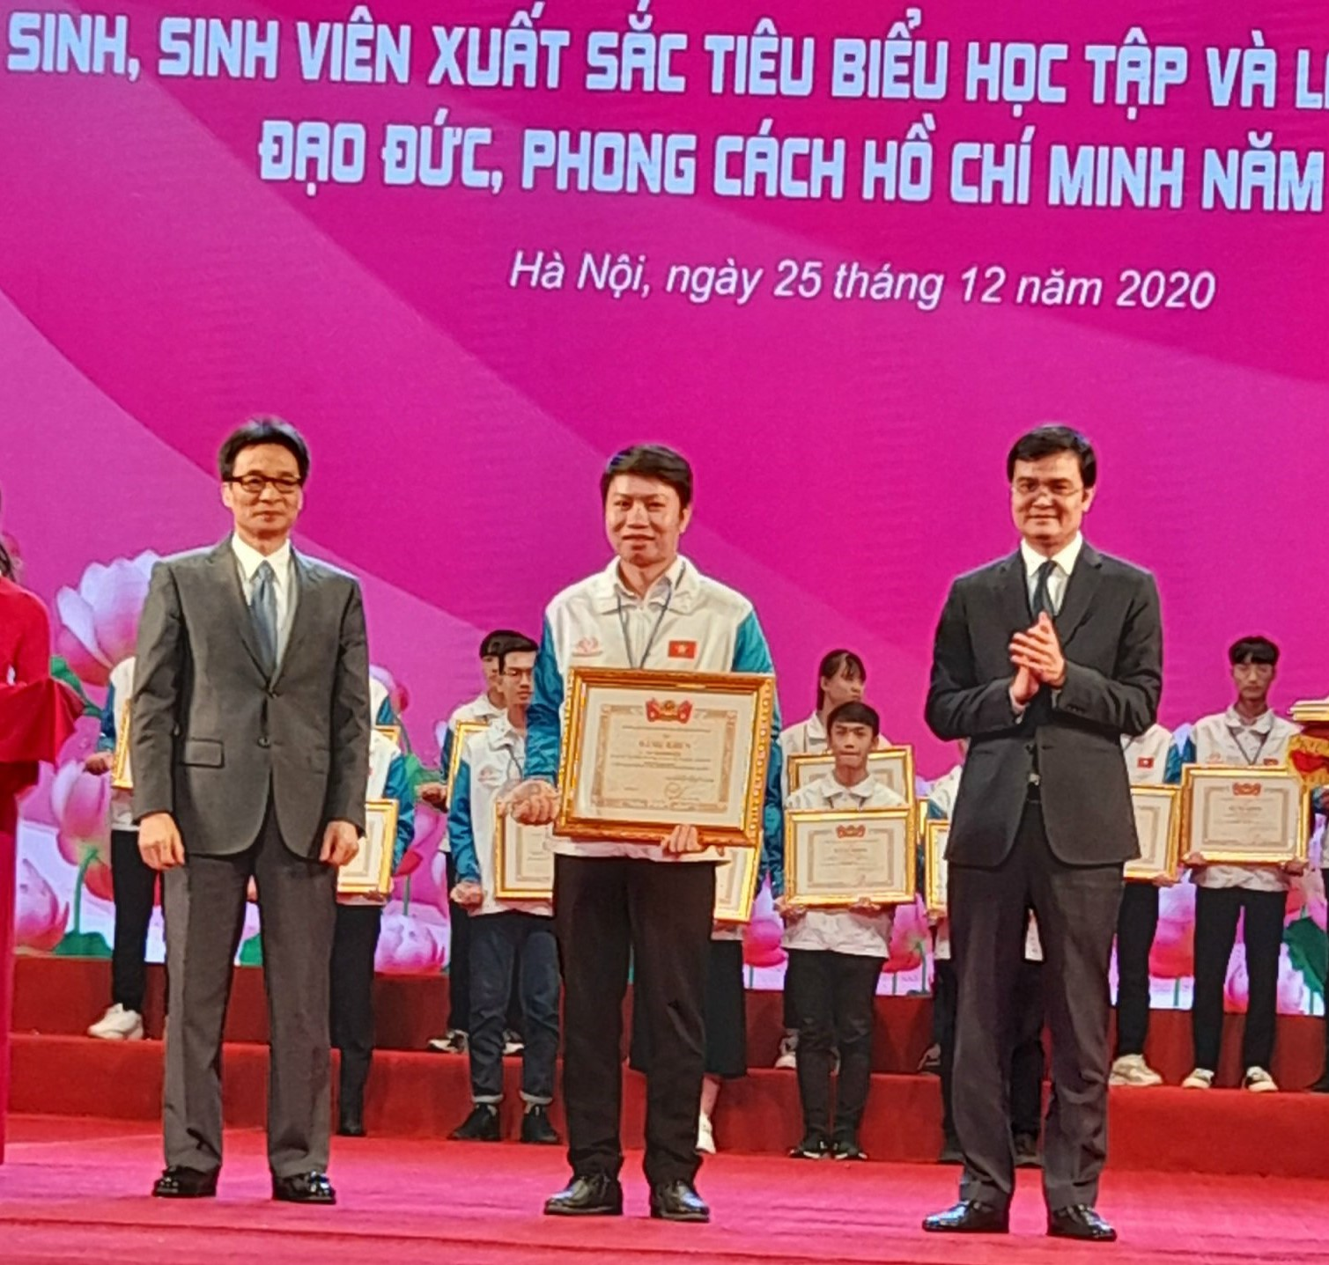
Thí sinh Nguyễn Viết Lân, giáo viên môn Tin học, trường THPT Krông Bông, tỉnh Đắk Lắk đạt giải Ba của cuộc thi
Việc đạt giả Ba ở bảng C, thí sinh Nguyễn Viết Lân, giáo viên môn Tin học, trường THPT Krông Bông, tỉnh Đắk Lắk trở thành niềm tự hào và động lực rất lớn để đội ngũ nhà giáo trong toàn ngành GD&ĐT tỉnh nhà vượt qua khó khăn, thi đua thực hiện đổi mới toàn diện sự nghiệp GD&ĐT gắn với đẩy mạnh phong trào “Học tập và làm theo tư tưởng, đạo đức, phong cách Hồ Chí Minh” trong thời gian sắp tới.
Tại buổi Lễ bế mạc và vinh danh các thí sinh xuất sắc của cuộc thi được tổ chức tại Nhà hát lớn Hà Nội vào tối 25/12/2020, đồng chí Trần Quốc Vượng, Ủy viên Bộ Chính trị, Thường trực Ban Bí thư đã tới dự. Tham dự còn có đồng chí Võ Văn Thưởng, Ủy viên Bộ Chính trị, Trưởng Ban Tuyên giáo Trung ương; đồng chí Vũ Đức Đam, Ủy viên Ban Chấp hành Trung ương Đảng, Phó Thủ tướng Chính Phủ; đồng chí Phùng Xuân Nhạ, Ủy viên Ban Chấp hành Trung ương Đảng, Bộ trưởng Bộ GD&ĐT.
Thành Tâm

